Predmet: engleski jezik Razred: četvrti
Peta nedelja 21-24.4.2020.
Nastava na daljinu – materijal za rad
Planirana aktivnost – CELEBRATIONS – Talking about what we are doing

Draga deco, ove nedelje počinjemo da radimo novu temu koja se odnosi na proslave, u našem slučaju na venčanje, kao i da učimo kako kažemo šta radimo u ovom trenutku. Trenutno u rasporedu časova na RTS-u ne stoji da imate čas ove nedelje, ali ukoliko dodje do promene rasporeda i stave čas engleskog u obavezi ste da ga pratite.
Nova lekcija se nalazi u vašem udžbeniku na strani 80. Link za vaš elektronski udžbenik je:
https://elt.oup.com/student/familyandfriends/level02/?cc=rs&selLanguage=en
Na ovom linku na youtube možete da pogledate i odslušate ceo Unit 12
https://www.youtube.com/watch?v=8yDLs6f5jH0
AKTIVNOSTI:
- Prepišite u vašim sveskama nove reči iznad lekcije na 80. I na 82. Strani i prevedite ih.
- Uz pomoć linkova koje ste dobili vežbajte čitanje teksta na 80. Strani
Tekst je o venčanju Rouzinih i Bilijevih roditelja. Deca sa roditeljima gledaju snimak venčanja i pričaju o tome ko šta radi na snimku.
- Primetićete da se pojavljuju rečenice tipa:
I'm dancing. He's eating the wedding cake. They're talking. You're sleeping.

Sve ove rečenice pokazuju šta neko radi u ovom trenutku, to jest u trenutku kad govorimo o tome. Reči koje možemo da koristimo na engleskom jeziku da pokažemo da se nešto dešava sada, u trenutku govora, su:
NOW-sada i AT THE MOMENT – u ovom trenutku
Na primer, ja sada mogu da kažem: I’m typing – ja kucam, jer je to ono što radim u ovom trenutku.
Ako vas pitam: What are you doing?- Šta radis? Vi možete da kažete: I’m reading. – ja čitam, jer u ovom trenutku vi čitate ovaj tekst.
Ako, na primer vidimo dečaka koji se igra I ja vas pitam:
What’s he doing? – Šta on radi? Vaš odgovor bi bio: He’s playing. – on se igra
Ako vaša mama kuva ručak, I neko vas pita What’s she doing? možete da kažete: She’s cooking.
Ako vaš tata I brat ili sestra gledaju televiziju I neko vas pita: What are they doing?
možete da kažete: They’re watching TV.

Šta nam je ovde bitno? Da li ste primetili da je nešto prisutno u svim ovim rečenicama?
U svim rečenicama imamo jedan od oblika glagola TO BE (AM, IS, ARE) I svi glagoli nam se završavaju na – ING, to jest, glagolu smo dodali nastavak – ING
Play + ing= playing cook + ing = cooking read + ing = reading
Od oblika AM, IS, ARE koristili smo skraćene oblike: am = ‘m is = ‘s are= ‘re
- Prepišite sledeće rečenice u svesku:
I am reading a book now. – Ja sada čitam knjigu.
You are writing. – ti pišeš/ vi pišete
He is washing his car. – on pere auto
She is making a cake. - ona pravi tortu
We are watching a film. – mi gledamo film
They are playing football. – oni igraju fudbal
Obratite pažnju na pisanje reči, ako se glagol završava na slovo –e, to slovo se gubi kad dodajemo nastavak –ing, make – making, write- writing, take - taking
- Odrični oblik ovih rečenica pravimo tako što dodajemo reč not posle AM, IS, ARE, ili pišemo skraćene oblike ISN’T, AREN’T
I am not reading a book. – ja ne čitam knjigu

He is not taking photos. – on ne slika
(isn’t)

They are not sleeping. – oni ne spavaju
(aren’t)
- Upitne rečenice, to jest pitanja, pravimo tako što AM, IS, ARE prebacimo na početak rečenice:
Is he eating? Da li on jede?
Are they talking? – da li oni pričaju?
Na ovakva pitanja možemo da odgovorimo na dva načina:
Is he eating?
- Yes, he is. Ili –No, he isn’t
Are they talking?
- Yes, they are. Ili -No, they aren’t

Na ovom linku možete da poslušate pesmicu koja vam pokazuje slične rečenice:
https://www.youtube.com/watch?v=Ja0xp2j_JhM

https://www.youtube.com/watch?v=Dl8g2pZ82ME

Za domaći:
- Pročitajte tekst, prepišite I prevedite nepoznate reči, zapišite u vašu svesku ono što je zapisano pod brojevima 4, 5 i 6. Uradite domaći u radnoj svesci na stranama 80 i 81

- Dodatni, zabavni zadaci, njih radite ukoliko želite ili vam nije dovoljan domaći za vežbanje:
https://www.liveworksheets.com/worksheets/en/English_as_a_Second_Language_(ESL)/Present_continuous/Present_continuous_ep483yl

Pogledajte sliku I napišite ko šta radi: What are they doing?
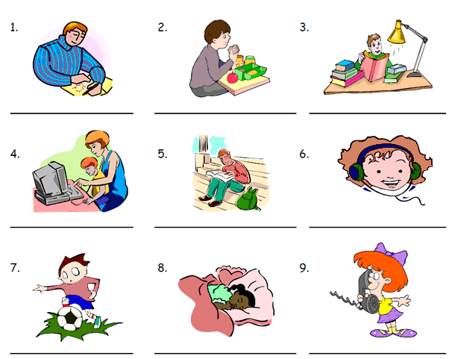

Probajte da uradite ovo vežbanje:
https://en.islcollective.com/english-esl-worksheets/grammar/present-continuous-progressive-tense/my-family/742

Ukoliko vam nešto nije jasno, ili imate dodatna pitanja, kontaktirajte svoju nastavnicu, nadamo se da vam lekcija nije suviše teška
Rok za domaći je ponedeljak 27.4.2020. do 14h

Vaše nastavnice: Julija Petrović, Valentina Nikolić, Ivana Miletić, Jelena Krstić, Dragana Ristić, Tanja Nikolić I Marijana Živulović

